**A pesti forradalom és az áprilisi törvények** - Politikai berendezkedések a modern korban

**Nem volt külön címekre/pontokra szedve szóval bebasztam őket alpontokba - Andris:**

* Az 1848. január 12-i palermói megmozdulás Európában alapvető változásokat indított, majd a február 22-én kirobbant párizsi forradalom elindította a „**népek tavasza**”-ként ismert forradalmi hullámot.
* Az **utolsó rendi országgyűlést 1847. november** **12**-én nyitotta meg a király. A politikai erőviszonyoknak megfelelően csupán részeredményeket ért el az ellenzék: reformjavaslatai közül elfogadták az ősiség eltörlését, a háziadó bevezetését, de nem sikerült keresztül vinni a közteherviselés és az örökváltság ügyét. A liberális nemesség egymaga nem tudta megoldani a válságot.
* **1848. március 1**-én **Pozsonyba** ért a hír a párizsi eseményekről, melynek hatására a liberális Kossuth Lajos újabb **támadást indított** az abszolutizmus ellen. **Március harmadikán** újabb felirati javaslattal állt elő az **alsótábla** ülésén: javasolta például a közteherviselést, jobbágyfelszabadítást, népképviseleti parlamentet, felelős kormányzati rendszert. Az udvar **időhúzás** taktikáját választotta, a nádort és a helytartót Bécsbe rendelték, így **nem volt**, aki a **felsőház** ülését összehívja.
* A patthelyzetet a pesti Ellenzéki Kör föllépése hárította el **támogatva Kossuth felirati javaslatát**. Megszületett a **12 pont** (Irinyi József), amely már meghaladta felirati javaslat követeléseit (követelte többek között a cenzúra eltörlését, az évenkénti országgyűlést, a felelős kormányt Pest-Budán, törvény előtti egyenlőséget, közteherviselést, jobbágyfelszabadítást) és a Nemzeti dal (Petőfi Sándor).
* **Március 13**-án **Bécsben forradalom tört ki**, ami megváltoztatta a magyarországi eseményeket is. Az udvar **István nádort** azonnal **Pozsonyba küldte** azzal az utasítással, hogy fogadtassa el főrendekkel is Kossuth javaslatát. Másnap Kossuth a küldöttség élén hajóval vitte Bécsbe az elfogadott feliratot.
* Ezzel egy időben Pesten is fölgyorsultak az események. A „**márciusi ifjak**” (Petőfi Sándor, Irinyi József, Vasvári Pál, Jókai Mór, Degré Alajos) mozgósítva az egyetemistákat **15-én** a Landerer és Heckenast nyomdában a cenzúra engedélye nélkül kiadták a 12 pontot és a Nemzet dalt. A tömeg hatására Pest és Buda vezetése csatlakozott a megmozduláshoz, a **Helytartótanács elfogadta és életbe léptette a követeléseket**, valamint **szabadlábra helyezte Táncsics Mihályt**. Este a **Nemzeti Színház a tiltott Bánk bán előadásával ünnepelte a forradalom győzelmét.** A pesti események hatására **17-én Batthyány Lajos grófot István nádor V. Ferdinánd nevében miniszterelnökké nevezte** ki. Az első független magyar kormány tagja volt: gr. Széchenyi István (közmunka és közlekedésügy), Kossuth Lajos (pénzügy), Deák Ferenc (igazságügy), Mészáros Lázár (hadügy), Szemere Bertalan (belügy), herceg Esterházy Pál (király személye körüli miniszter), Klauzál Gábor földművelés- és iparügy), Eötvös József (vallás és oktatásügy).
* A vívmányokat rögzítő törvényeket alig három hét alatt készítette el az utolsó rendi országgyűlés. **A király 1848. április 11-én Pozsonyban** **szentesítette a törvényeket, ezért nevezzük áprilisi törvényeknek.** A társadalom átalakulását eredményező legfontosabb törvénye az azonnali kötelező örökváltság volt. A törvény úgy rendelkezett, hogy a földbirtokosokat állami kármentesítés illeti meg, amit a volt kincstári birtokok eladásából fedeztek volna. Megszűntek az úrbéri terhek (például a robot), és az egyházi tizedet is eltörölték, a parasztság az úrbéres föld szabad tulajdonosa lett. Az úrbéres telek nélküli zsellérek megkapták a házukat és a körülötte levő telket, valamint megszüntették az úriszék intézményét. A sajtótörvény kaució fejében lehetővé tette a lapalapítást, eltörölte a cenzúrát. A katolikus vallás elveszette az államvallásjellegét a többi felekezettel szemben.
* Törvénybe iktatták a népképviseletet, kiterjesztve a politikai jogokat a cenzusos (vagyoni és értelmi feltételekhez kötött) választójog megalkotásával. Az országgyűlés továbbra is két kamarás maradt és évenként ülésezett Pesten, a végrehajtó hatalmat gyakorló kormány pedig neki tartozott felelősséggel. A kormány tagjai ellenjegyzési jogkörrel bírtak, vagyis az uralkodó bármely rendelete csak akkor vált érvényessé, ha azt a kormány valamelyik tagja ellenjegyezte.
* Az **áprilisi törvényekben** az **1791**–es alkotmány szerint független Magyarország rendi, feudális viszonyait fölváltotta egy polgári parlamentáris berendezkedés, de az Ausztriával kapcsolatos közjogi viszonya alapvetően nem változott meg. Magyarország a birodalmon belül helyezkedett el és a Pragmatica Sanctio kölcsönös védelmet írt elő, de a törvények miatt vita bontakozott ki közjogi kérdésben: egy feudális államban a had-, pénz- és külügy uralkodói jogkörhöz tartozott, parlamentáris államban a felelős kormány jogköre lett. Az udvar továbbra is igényt formált ezekre a tárcákra, áprilisban csak a helyzet adta kényszer miatt fogadta el az irányítás elvesztését, ezért később megkísérelte visszaszerezni ezeket.
* Az **áprilisi törvények** legnagyobb hiányossága a nemzetiségi kérdés rendezetlensége volt. A Batthyány-kormány csak egy politikai nemzetet ismert el, a magyart. A nemzetiségek csak mint egyén és nem mint közösség gyakorolhatják a politikai jogokat. Nem kapták meg a nemzeti egyenjogúságot, amiért azok egyre hangosabban követelték az autonómiát, területi különállást. A kérdés rendezetlensége miatt a nemzetiségi vezetők inkább Bécs felé kacsintgattak.
* Szintén rendezetlen problémaként jelentkezett az úrbéri viszonyok felszámolása során az irtvány és maradványföldek ügye is. A törvény szerint a paraszt a korábban kezén lévő földdel rendelkezhet. A földesúri visszaélések következtében a majorságokból törvénytelenül kialakított jobbágytelkek, mivel ilyen a törvény szerint nem létezhettek, nem kerülhettek az ott élő és dolgozó volt jobbágyok (zsellérek) kezére. Így ez a réteg nem jutott földhöz. Hasonló volt a helyzet az irtványokon kialakított jobbágytelkek esetében is.

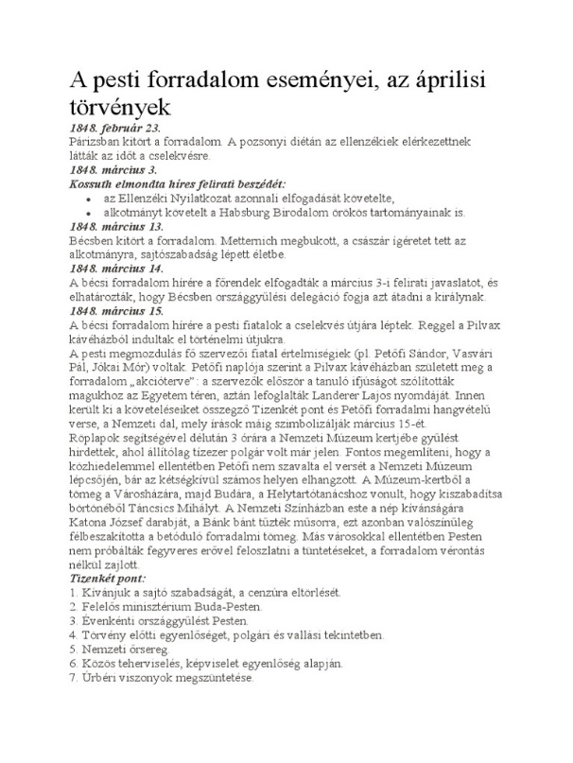

Képek forrásai: [képek](https://imgv2-2-f.scribdassets.com/img/document/644318945/original/47626d5084/1706627845?v=1)